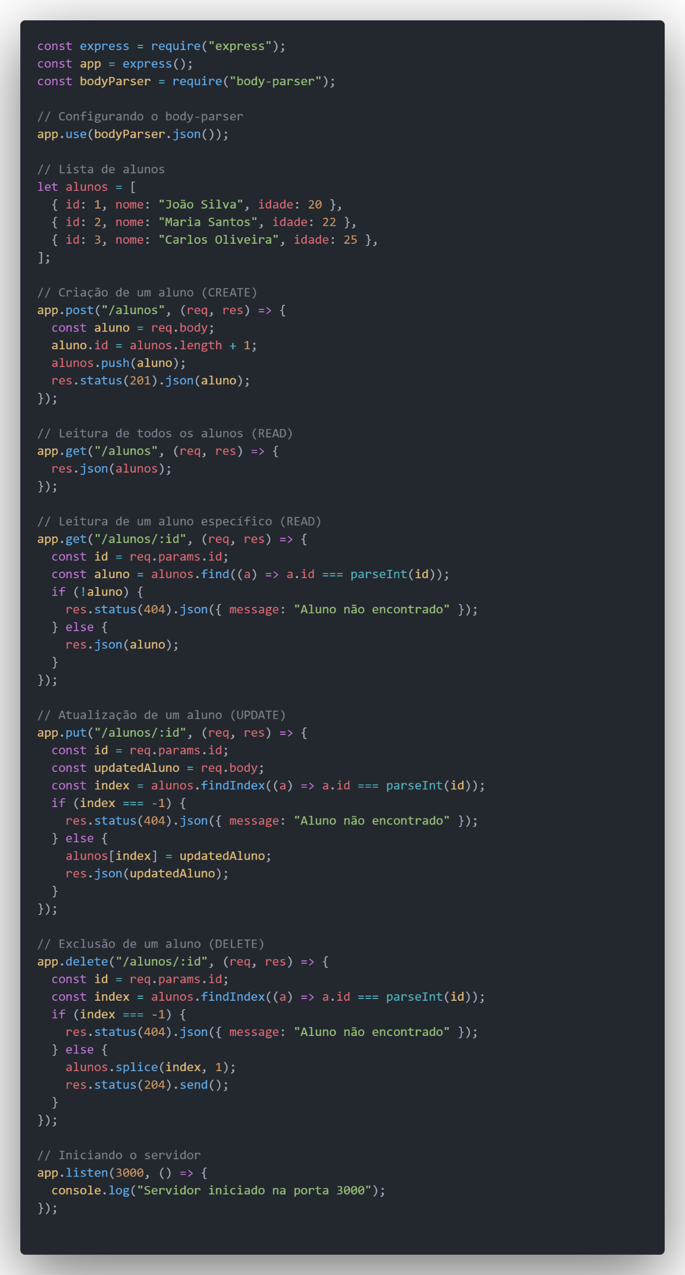

## Código

const express = require("express");

const app = express();

const bodyParser = require("body-parser");

// Configurando o body-parser

app.use(bodyParser.json());

// Lista de alunos

let alunos = [

  { id: 1, nome: "João Silva", idade: 20 },

  { id: 2, nome: "Maria Santos", idade: 22 },

  { id: 3, nome: "Carlos Oliveira", idade: 25 },

];

// Criação de um aluno (CREATE)

app.post("/alunos", (req, res) => {

  const aluno = req.body;

  aluno.id = alunos.length + 1;

  alunos.push(aluno);

  res.status(201).json(aluno);

});

// Leitura de todos os alunos (READ)

app.get("/alunos", (req, res) => {

  res.json(alunos);

});

// Leitura de um aluno específico (READ)

app.get("/alunos/:id", (req, res) => {

  const id = req.params.id;

  const aluno = alunos.find((a) => a.id === parseInt(id));

  if (!aluno) {

    res.status(404).json({ message: "Aluno não encontrado" });

  } else {

    res.json(aluno);

  }

});

// Atualização de um aluno (UPDATE)

app.put("/alunos/:id", (req, res) => {

  const id = req.params.id;

  const updatedAluno = req.body;

  const index = alunos.findIndex((a) => a.id === parseInt(id));

  if (index === -1) {

    res.status(404).json({ message: "Aluno não encontrado" });

  } else {

    alunos[index] = updatedAluno;

    res.json(updatedAluno);

  }

});

// Exclusão de um aluno (DELETE)

app.delete("/alunos/:id", (req, res) => {

  const id = req.params.id;

  const index = alunos.findIndex((a) => a.id === parseInt(id));

  if (index === -1) {

    res.status(404).json({ message: "Aluno não encontrado" });

  } else {

    alunos.splice(index, 1);

    res.status(204).send();

  }

});

// Iniciando o servidor

app.listen(3000, () => {

  console.log("Servidor iniciado na porta 3000");

});